平成29年度 小平市市民活動支援事業
「統計グラフ」はなぜ面白いか
－統計のもつ力、街づくりに生かすさまざまな統計－

第２回 統計グラフの役割と活用の仕方

小平市の地区区分図（小平市政に関する世論調査報告書による）
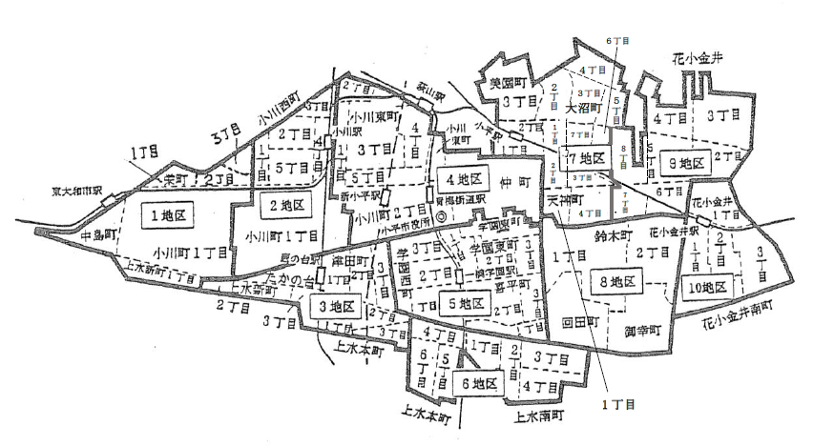

第２回 統計グラフの役割と活用の仕方

○講座における使用資料のダウンロード・サイト
http://honkawa2.sakura.ne.jp/index.htmlのページ末尾

2017年10月19日（木）
小平市中央公民館

○統計グラフの役割

統計グラフ ＝ 統計データを視覚化したもの

統計グラフの４つの役割
（研究段階の役割）
１．「分析手段」→ 見分けやすさ
（社会の中での役割）
２．「表現手段」→ 分かりやすさ
３．「記憶手段」→ 憶えやすさ
４．「コミュニケーション手段」→ 伝えやすさ

１．分析手段
コンピューターが普及する前は表データが中心。指標化して理解。時に方眼紙でグラフ
例えば大きさの比較、順位づけ、平均や代表値を１００とする指標作成などで分析
→今はグラフで一発

２．表現手段
データの特徴や傾向が分かりやすく表現される

３．記憶手段
数値データを記憶することは困難。時に語呂で憶える
視覚化されたグラフはそのまま画像として記憶できる
会議配布資料で見たグラフを思い出して電車の中で意思決定することも可能

４．コミュニケーション手段
数字やパーセントでは関心を示さない人でも、グラフで説明されれば分かってくれる
資料を配布したり、スクリーンに映し出したりで、多人数でデータを共有

棒グラフや折れ線グラフの創始者ウィリアム・プレイフェア（英国）の言葉
人類の間で知識が増え、取引が増大するにつれて、ある人から見ず知らずの多くの他人に情報を伝達する方法は、簡略化して容易にすることがますます望まれています。
（出所）松本健太郎「グラフをつくる前に読む本」技術評論社(2017/9/23)

○統計データとは

統一的な手段･方法で収集された生データ 後述：調査統計と業務統計
→ データ項目による集計値（単純集計→クロス集計）・表データ
→ 統計グラフ

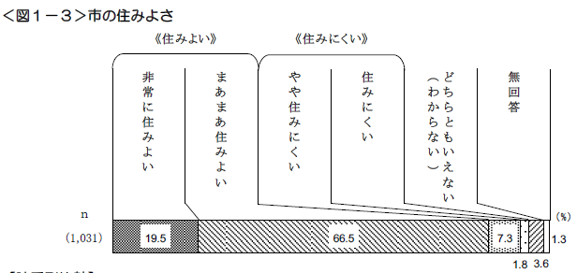

（注）2016年7月実施の小平市政に関する世論調査による。地区別は「非常に住みよい」という回答の最大と最小の地区

○統計データの意義

統計データは今や現代人にとって避けては通れない存在となっています。私が好きな統計学者の言葉に以下があります（Ｃ．Ｒ．ラオ「統計学とは何か」ちくま学芸文庫）。

統計をむやみに受け入れる人は、必要以上にだまされることになる。
しかし統計をむやみに疑う人は、必要以上に物知らずになっていく。

・統計データの意義に関する私の見解
「意見の食い違いについて、少なくとも事実認識では共通の土俵から出発できるようにするためのもの」

○統計データの種類

統計調査の分類のポイント
・調査統計か業務統計か
・全数調査か標本調査か
・基幹統計かそうでないか

①調査統計か業務統計か
「業務統計」本来の行政目的から副産物的に得られたデータ
社員の健康診断の結果の集計、警察統計
「調査統計」データを得ることを目的とした調査による結果
国民健康・栄養調査（厚生労働省）、人口動態統計、秀吉の検地
「加工統計」GDP統計など複数の統計を組み合わせて作成される統計

②全数調査か標本調査か
全数調査（センサス）とサンプル調査
抽出率（調査対象数／母集団）（1995年頃の実績）
労働力調査 0.1％ ～毎月調査なので1年の平均では1％相当～
＊世界の金融市場への影響大の米国雇用統計は0.05％
就業構造基本調査 1.0％
賃金センサス 5.6％（事業所）4.8％（常用労働者）
家計調査 0.03％ ～毎月調査なので1年の平均はもっとよい～
全国消費実態調査 0.18％（２人以上の世帯）0.06％（単独世帯）
国民生活基礎調査 世帯票0.67％（3年ごとの大調査）、0.12％（毎年の小調査）
県民性の分かる公式データ（7304県民のんき度ランキング）

③基幹統計かそうでないか
■統計法
指定統計（旧統計法）→ 基幹統計（新統計法） （変更点）罰則緩和、非公表規定廃止
基幹統計には報告義務、虚偽報告法律違反（13条）→罰則（61条第1項）
その代わり、政府に公表義務、利用・情報入手容易化義務（8条）
■統計基準
日本標準産業分類、日本標準職業分類、疾病・死因分類
自治体コード（県、市、町村）

参考資料

○統計ガイドブック（第2版）大月書店、1998年より
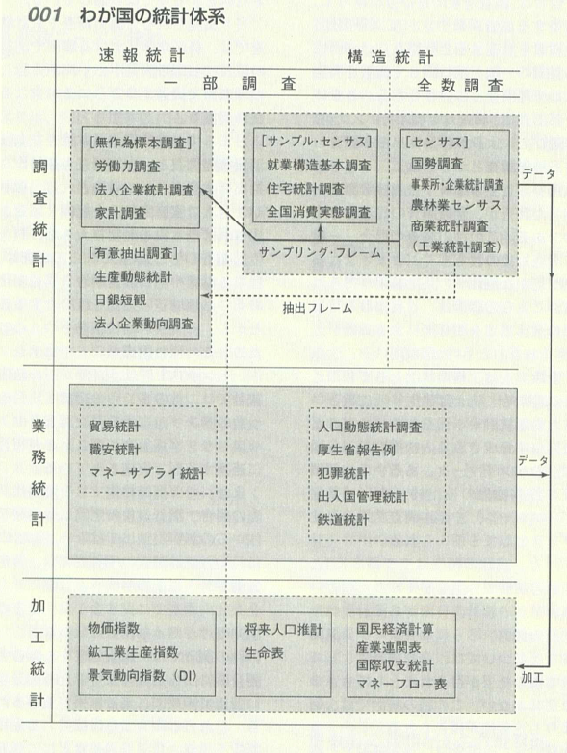
○どんな統計データがあるか

市町村データが得られる主な統計データ一覧
 | 統計調査名 | 対象データ | 調査頻度 | 主管省庁等
人口・世帯 | 国勢調査 | 人口、就業者、通勤者、世帯、住宅等 | 5年 | 総務省統計局
人口・世帯 | 住民基本台帳人口・世帯数 | 人口・世帯、出生・死亡、転入・転出、外国人数 | 毎年（自治体では毎月） | 総務省
人口・世帯 | 人口動態統計 | 出生、死亡（死因別等）、婚姻、離婚 | 毎年 | 厚生労働省
人口・世帯 | 将来人口推計 | 性・年齢別将来人口 | 5年 | 社会保障・人口問題研究所
住宅 | 住宅・土地統計調査 | 住宅、保有土地、居住世帯 | 5年 | 総務省統計局
産業 | 農林業センサス、漁業センサス | 農家数、漁業事業体数、農林漁業就業者数 | 5年 | 農林水産省
産業 | 作物調査、漁業・養殖業生産統計 | 耕地面積、作付面積・収穫量、漁獲量 | 毎年 | 農林水産省
産業 | 経済センサス  工業統計  商業統計 | 産業別事業所・企業数・従業者数、工業出荷額、商業販売額、サービス売上額 | 5年（工業統計は毎年） | 総務省統計局、経済産業省
産業 | 観光統計 | 入込客数、宿泊者 | 毎年 | 自治体
行政の各分野 | 建築着工統計 | 着工建築物数・床面積 | 毎年 | 国土交通省
行政の各分野 | 医師・歯科医師・薬剤師調査 | 医師、歯科医師、薬剤師 | 2年 | 厚生労働省
行政の各分野 | 学校基本調査 | 小中学校・高校数・生徒数、卒業後の状況 | 毎年 | 文部科学省
行政の各分野 | 犯罪統計、交通事故統計 | 犯罪認知件数、交通事故件数・死傷者数 | 毎年 | 都道府県警察
行財政 | 公共施設状況調 | 公共施設の状況 | 毎年 | 総務省
行財政 | 決算状況調、決算カード | 決算の状況 | 毎年 | 総務省
統計集 | 社会・人口統計体系 | 全分野 | 毎年 | 総務省統計局
（注）一部、市と町村で集計項目の種類に違いがあるものがある

政府の統計データを総て収録したe-Statサイト（次ページ参照）から入手できないもの
・将来人口推計（社会保障・人口問題研究所）
・観光統計（各都道府県の統計部局サイト）
・犯罪統計、交通事故統計（各都道府県警察）
・行財政（総務省統計情報）

○多摩地域各市の比較データ、小平市のデータ

（日本の統計）
・e-Stat（網羅的な日本の各省庁の統計へのアクセス）
・総務省統計局（政府機関の中の統計専門部局－国勢調査、労働力調査等を実施）
・統計関係リンク集（政府機関、都道府県、外国政府等々）

（東京都の統計）
・東京都統計年鑑（東京都、都内自治体に関する総合統計書）
・東京消防庁統計書など各分野別統計書 例:警視庁（市区町村町字別犯罪件数）
・日本政府の統計へのリンク

（東京市町村自治調査会）
・多摩地域データブック～多摩地域主要統計表～各年版
小平市図書館の所蔵図書にもなっている
・市町村税政参考資料、市町村財政力分析指標
・まちづくりに関する調査研究報告書
たとえば、子供の貧困対策、自転車のまちづくり、ご当地キャラクターの調査など

（小平市）
・統計資料のページ
・小平市統計書（小平市全体及び町丁別の総合統計書）
時系列データはあるが他市との比較は少ない
冊子は市からもらえる筈（どんな統計があるかを知るためもらっておいたほうがよい）
・分野別統計書
世論調査の結果や国勢調査の結果など少数

（小平市図書館に所蔵されている統計書）
主要な国の統計、東京都統計年鑑、多摩地域データブック、小平市統計書など
図書館のホームページの簡単検索「小平市 統計」で多くがヒット

○統計グラフに説得力をもたせる8つのテクニック

（基本編1）権威あるデータを使い、適切なグラフ形式を選ぶ

確からしさに疑念をもたれないデータ（官庁データなど）を用いた方が説得力がある
適切なグラフ形式については、前回の講座内容参照

（基本編2）参照できる他のデータと比較する 参考：図録5670
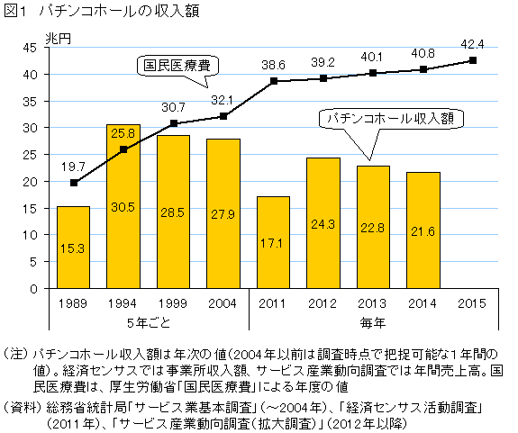

（基本編3）比率であらわしたり、並べ替えてランキング・データにする 参考：図録7665
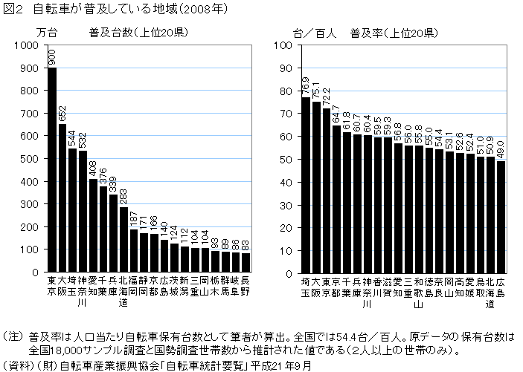
（シンプル化1）区分数を減らして分かりやすくする 参考：図録5672

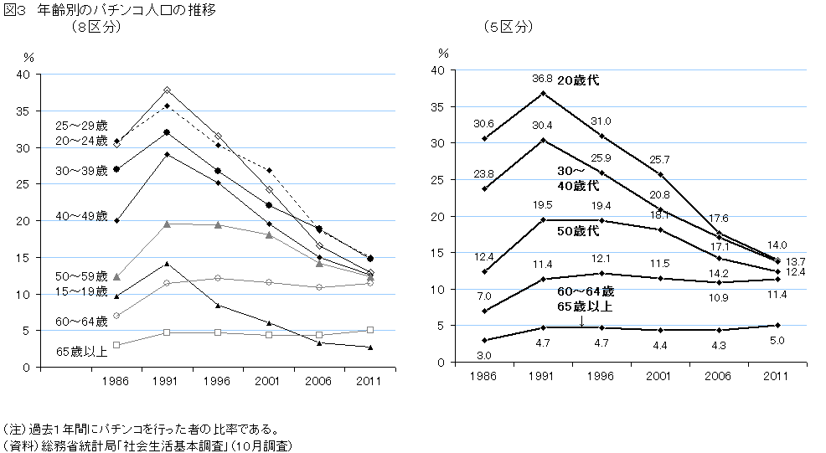

（シンプル化2）原数値の代わりに順位で示す 参考：図録0690
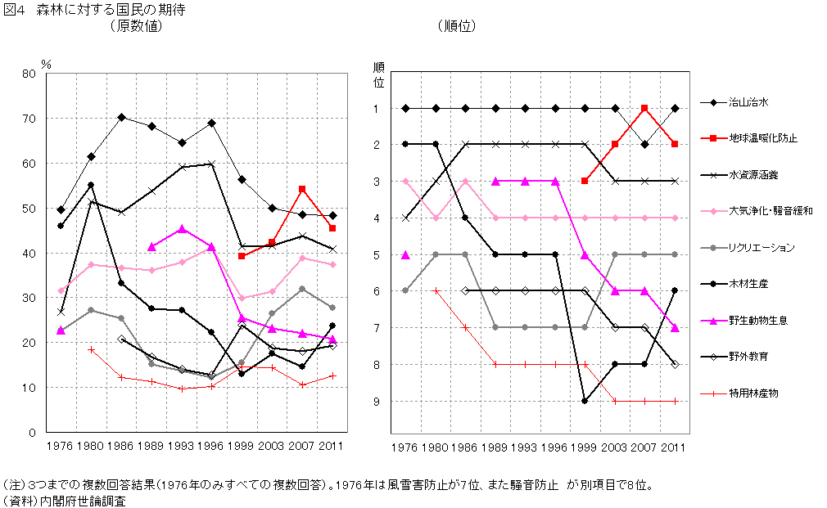

（上級編1）データを省略しない（地域比較の例） 参考：図録7665
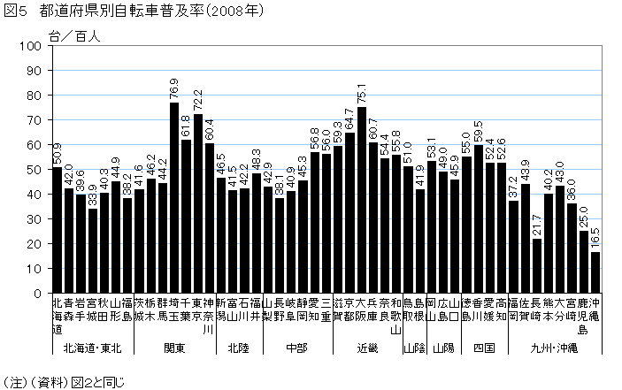

（上級編2）データを省略しない（時系列データの例） 参考：図録2175
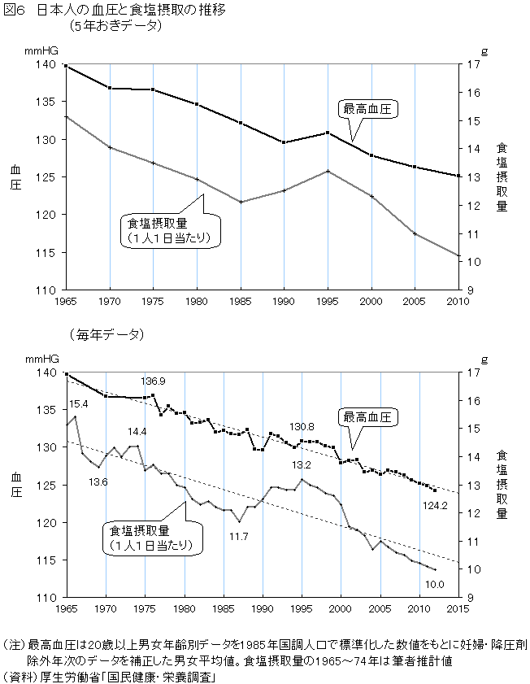

（上級編3）年齢構成に影響されるデータは年齢との相関の下に示す 参考：図録3950
○その他の年齢構成バイアスを除く方法＝就業者のみの集計、年齢別集計、年齢調整
